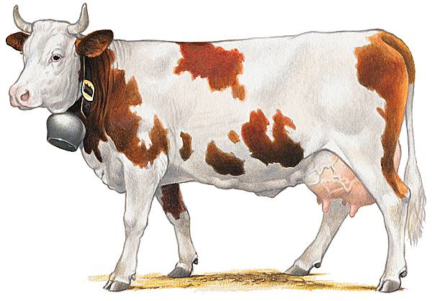
La vache montbéliarde
Les premières vaches montbéliardes (elles ne s’appelaient pas encore comme cela) sont arrivées dans la région de Montbéliard au XVIIIe siècle. Elles accompagnaient leurs propriétaires, des suisses protestants qui fuyaient les persécutions religieuses.
Elle porte une robe blanche avec des taches marron. La tête, le ventre, les pattes et la queue sont blancs. Les oreilles sont marron. Les cornes sont courtes, en forme de croissant. C'est une vache de grande taille (1,45 m de hauteur au garrot et 700 kg pour les femelles).
Le mâle s’appelle le taureau. Les petits sont les veaux. Le bœuf est un mâle castré (on l’a opéré, il ne peut plus se reproduire).
La montbéliarde est une vache très appréciée par les fermiers : elle se reproduit bien et vit longtemps. Elle est facile à nourrir et est rarement malade.
C’est une vache de montagne. Elle aime rester dehors, en alpage. C’est une excellente marcheuse. Ses sabots sont durs, ainsi elle peut supporter la stabulation sur un sol bétonné en élevage intensif.
C'est une race laitière. Elle donne 9 900 litres de lait par lactation. La période de lactation est de 289 à 353 jours selon les vaches. Le lait de la montbéliarde est riche en matière grasse. Il sert à la fabrication de nombreux fromages : Comté, Reblochon, Morbier, Mont d'Or …
Trouve les mots de la famille du mot « lait »
Mots à utiliser : lait - laitages - laiteux - laitiers - laitier - laitière - laiterie - laitue - allaiter – allaitement - lactation
La vache montbéliarde est une vache …………………………………………………... (qui produit du lait)
La vache ……………………….. ses veaux dès le premier jour. (donne du lait)
L’ ………………………………………….. des petits veaux dure environ 4 mois. (action de donner du lait aux petits)
Durant une ………………………., (période de production du lait pour une vache sur un an ) la montbéliarde produit environ 9 900 litres de …………..

Le lait est produit à la ferme puis envoyé à la …………………………………… où il sera traité et transformé. (usine où l’on stocke le lait)
Les produits ………………………………………. sont indispensables à la croissance des enfants. (produits fabriqués avec du lait)
Le fromage, la crème dessert et les yaourts sont des …………………………………………. (produits obtenus en transformant du lait)
Dans certains pays, un …………………………………… passe dans les maisons pour apporter du lait frais. (homme qui distribue le lait.)
Cette jeune fille, avec son teint ……………………, semble malade. (blanc comme le lait)
Nous avons préparé une ………………………….. et des tomates en entrée. (salade dont la sève est blanche comme le lait)

